Prefeitura Municipal de Curitiba  Fundação Cultural de Curitiba  Rua Engenheiros Rebouças, nº 1732  CEP 80.230-040 – Curitiba - PR  Tel. (41) 3213-7500 – fax: 3213-7552  fcc@fcc.curitiba.pr.gov.br  www.fccdigital.com.br | 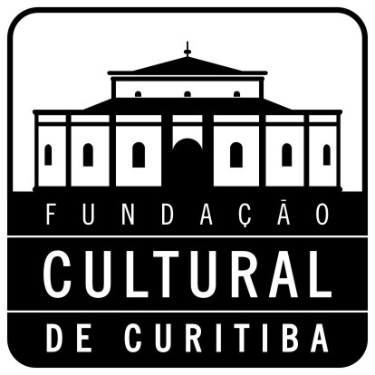 | PUBLICADO NO D.O.M. N.º 80  DE 18/10/2012 | 
PAIC - PROGRAMA DE APOIO E INCENTIVO À CULTURA
FUNDO MUNICIPAL DA CULTURA

EDITAL N.º 124/12
EDITAL DE RESULTADO 090/12 – EDITAL DE ARTE DIGITAL

A Fundação Cultural de CuritIba, em consonância com a Lei Complementar n.º 57/05 e suas alterações, bem como no Decreto n.º 1.549/06, torna público através do presente Edital, os projetos selecionados e contemplados para receber apoio através do Fundo Municipal da Cultura, no âmbito do Programa de Apoio e Incentivo à Cultura - PAIC, inscritos no Edital n.º 090/12 – Arte Digital, a saber:

CATEGORIA PRODUÇÃO E DESENVOLVIMENTO
PROPONENTE | PROJETO
FÁBIO HENRIQUE ALVES | CRESCOGRAFIA
LÚCIO HENRIQUE DE ARAÚJO | ANTITOTEM

CATEGORIA OCUPAÇÃO DO ESPAÇO EXPOSITIVO
PROPONENTE | PROJETO
INARA VIDAL PASSOS | NAS BORDAS DO SENSÍVEL
MARIA INEZ SCHMIDT OLIVETTI | REFÚGIO
Em conformidade com Edital n.º 090/12 – Arte Digital, é de responsabilidade dos proponentes:

Os proponentes não contemplados deverão retirar no prazo de até 30 (trinta) dias, após a divulgação do presente resultado, o material encaminhado à inscrição, após este prazo o mesmo será inutilizado, conforme item 8.5

Os proponentes contemplados terão que apresentar, obrigatoriamente, em até 05 (cinco) dias após a publicação deste resultado, o comprovante de abertura de conta corrente constando o nome do proponente, nome do banco, agência e número da conta, para o repasse dos recursos financeiros referentes ao projeto sob pena de desclassificação no caso de não cumprimento deste prazo, conforme item 6.1 das Normas Complementares.

Os proponentes contemplados deverão atentar para o prazo das certidões, atualizando-as durante o período de realização do projeto, uma vez que o repasse financeiro depende da apresentação de certidões válidas, independentemente de comunicação pela FCC, conforme item 5.5.1 das Normas Complementares.

Curitiba, 18 de outubro de 2012.

ROBERTA STORELLI
Presidente da Fundação Cultural de Curitiba

